**Веб-програмування**

## **Лабораторна робота №2**

«Розробка лендінгу засобами Bootstrap»

*Виконав Заяць Ілля, група ІПЗ-41*

**Мета:**

Метою цієї лабораторної роботи є навчання студентів розробці лендінг-сторінки за допомогою фреймворку Bootstrap, який спрощує розробку веб-сайтів і забезпечує їх адаптацію до різних пристроїв і роздільних здатностей.

Хід роботи

1.)- Скріншот коду. Я вирішив зробити сайт ресторану «La Bella Cucina», тільки, на жаль, зображення не під’єднується, тому виглядає запросто. Навігаційне меню: використано клас navbar-toggler для створення бургер-меню на мобільних пристроях. Меню приховується і відкривається при натисканні на кнопку на маленьких екранах. Секція зображення: велике зображення фону для вітання користувачів. Нажаль, не відображається. Мало було б бути зображення ресторану на фоні. Опис ресторану: простий заголовок та параграф, що описує ресторан. Контактна інформація: контактні дані ресторану, оформлені в блок з класом contact-info. Футер: стандартний футер з інформацією про авторські права та посиланням на політику конфіденційності і умови використання. Адаптивність: за допомогою класів Bootstrap, таких як navbar-expand-lg, ml-auto, і container, сторінка виглядатиме добре на будь-якому пристрої. На мобільних пристроях навігація буде схована і з'являтиметься по натисканню на бургер-меню. Сторінка буде адаптуватися до ширини екрана завдяки класам контейнерів та відступів. Пояснення до стилів: hero-image: Забезпечує розтягування зображення по всій ширині екрану та високий візуальний ефект для головної секції. section-padding: Використано для додавання відступів між секціями для покращення читабельності.

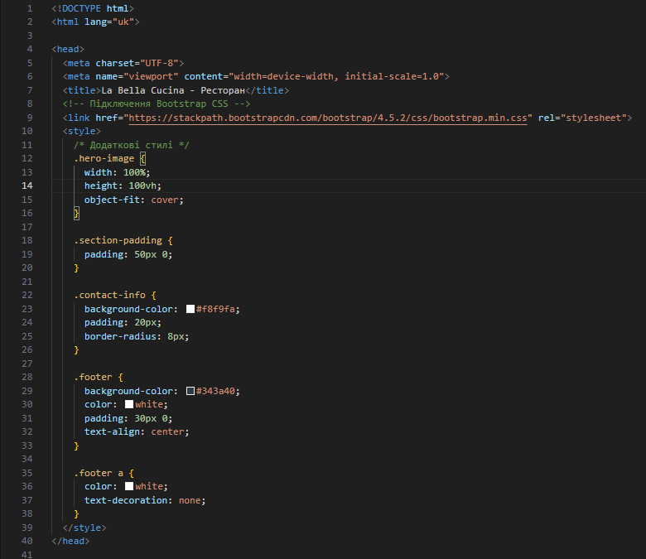

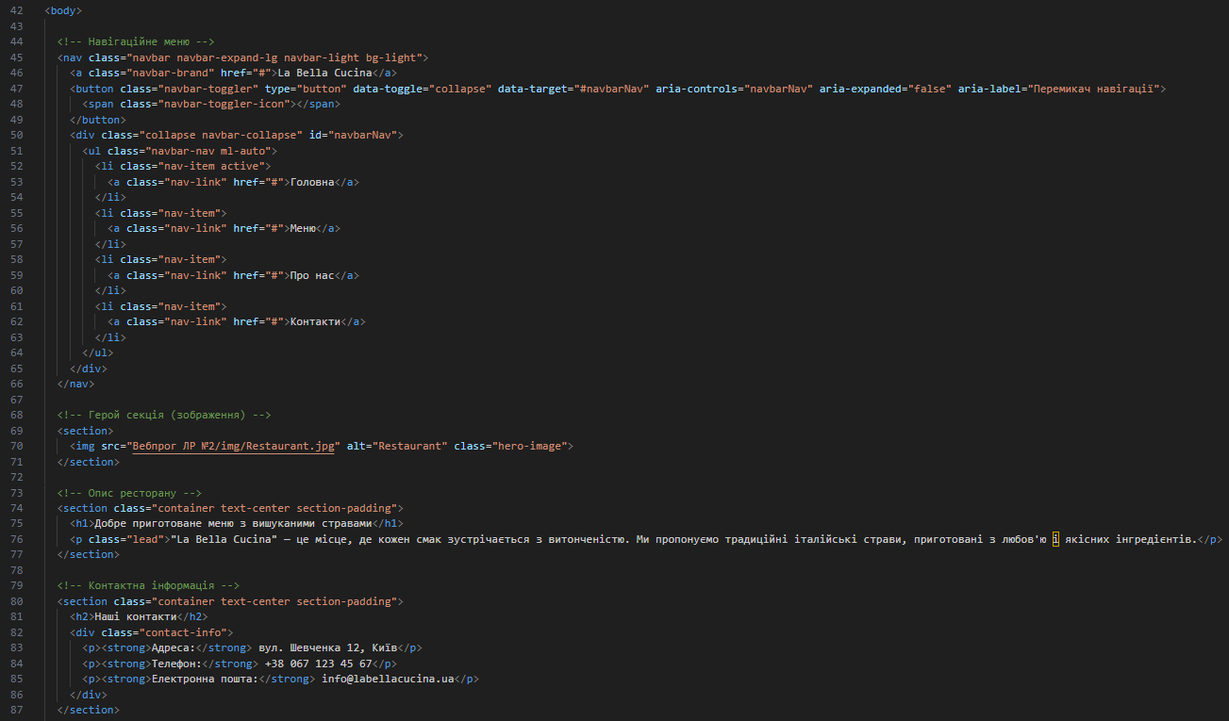

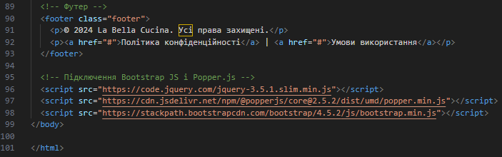

2.)- Результат виведення

